# LAPORAN

**PRATIKUM PEMROGRAMAN JARINGAN**



## Dosen Pengampu:

**Ade Kurniawan, S.Pd., M.Pd.T**

## Disusun Oleh:

**Syaira Amani Fatihah (22346025)**

## PRODI INFORMATIKA FAKULTAS ELEKRONIKA UNIVERSITAS NEGERI PADANG TAHUN AJARAN 2023/2024

1. Web Server

Server web (web server) adalah entitas berupa komputer fisik atau perangkat lunak yang berfungsi sebagai pusat penyimpanan dan pengiriman data dalam bentuk halaman web kepada pengguna yang meminta akses. Ketika seorang pengguna mengakses suatu situs web, permintaannya diteruskan ke server web yang bersangkutan. Selanjutnya, server web ini mengolah permintaan tersebut dan mengirimkan halaman web yang sesuai ke perangkat pengguna melalui jaringan internet. Istilah web server dapat merujuk pada perangkat keras atau perangkat lunak, atau keduanya yang saling bekerja bersama.

1. ExpressJS

Express.js, atau sering disebut hanya "Express," adalah framework web yang berjalan di atas bahasa pemrograman JavaScript. Ini merupakan salah satu framework yang paling populer dan umum digunakan untuk pengembangan aplikasi web di sisi server (server-side) dengan menggunakan bahasa JavaScript.

Express.js dan Node.js memiliki hubungan erat, di mana Express.js adalah sebuah framework web yang dibangun di atas platform Node.js. Ini berarti Express.js adalah salah satu dari banyak framework yang dapat digunakan untuk mengembangkan aplikasi web dengan menggunakan Node.js sebagai lingkungan runtime-nya. Node.js adalah platform runtime JavaScript yang memungkinkan Anda menjalankan kode JavaScript di sisi server (server-side). Ini sangat efisien untuk menangani banyak permintaan I/O yang bersifat non-blocking, yang merupakan fitur kunci dalam pengembangan aplikasi web yang skalabel dan responsif. Express.js, di sisi lain, adalah framework yang dirancang khusus untuk memudahkan pengembangan aplikasi web dengan menggunakan Node.js. Ini menyediakan alat dan fitur tingkat tinggi untuk mengatur permintaan HTTP, menangani rute, mengelola sesi, dan banyak lagi. Express.js memungkinkan pengembang untuk membangun aplikasi web dengan cepat dan efisien dengan menggunakan Node.js sebagai basisnya. Pada tabel berikut dapat dilihat perbedaan express.js dan node.js

1. Latihan
2. Instalisasi Express.js dan membuat halaman menggunakan fungsi app.get
3. Membuat folder baru pada visual studio code dengan nama ‘PBJ5’
4. Buka terminal pada direktori tersebut dan ketik kode ‘npm init –y’ untuk meng-*generate* package.json

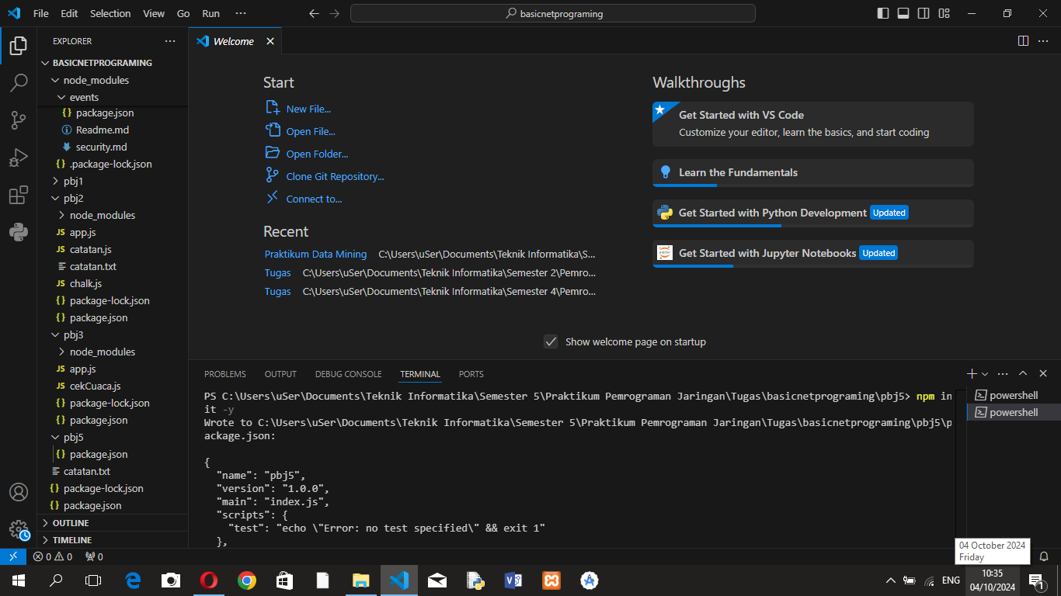

*(Gambar a1. Melakukan generate package.json)*

1. Lakukan instalisasi express.js menggunakan perintah npm

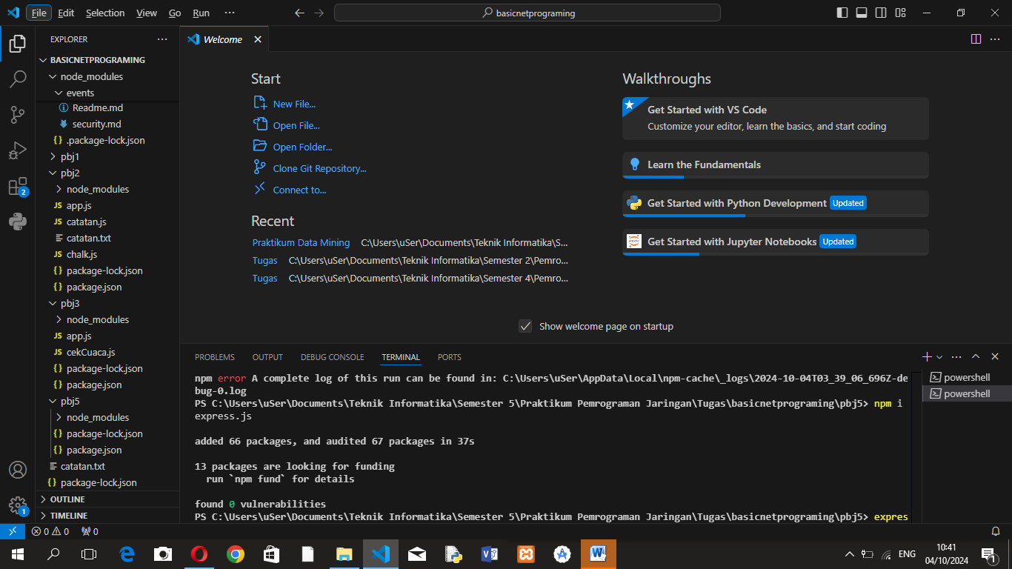

*(Gambar a2. Instalisasi express.js)*

1. Dapat dilihat pada gambar a2, node_module dan file baru package.json telah muncul.
2. Selanjutnya, membuat 2 folder baru pada folder baru dengan nama ‘public’ dan ‘src.
3. Di dalam folder src, buat file baru dengan nama ‘app.js’
4. Ketikkat kode berikut ini

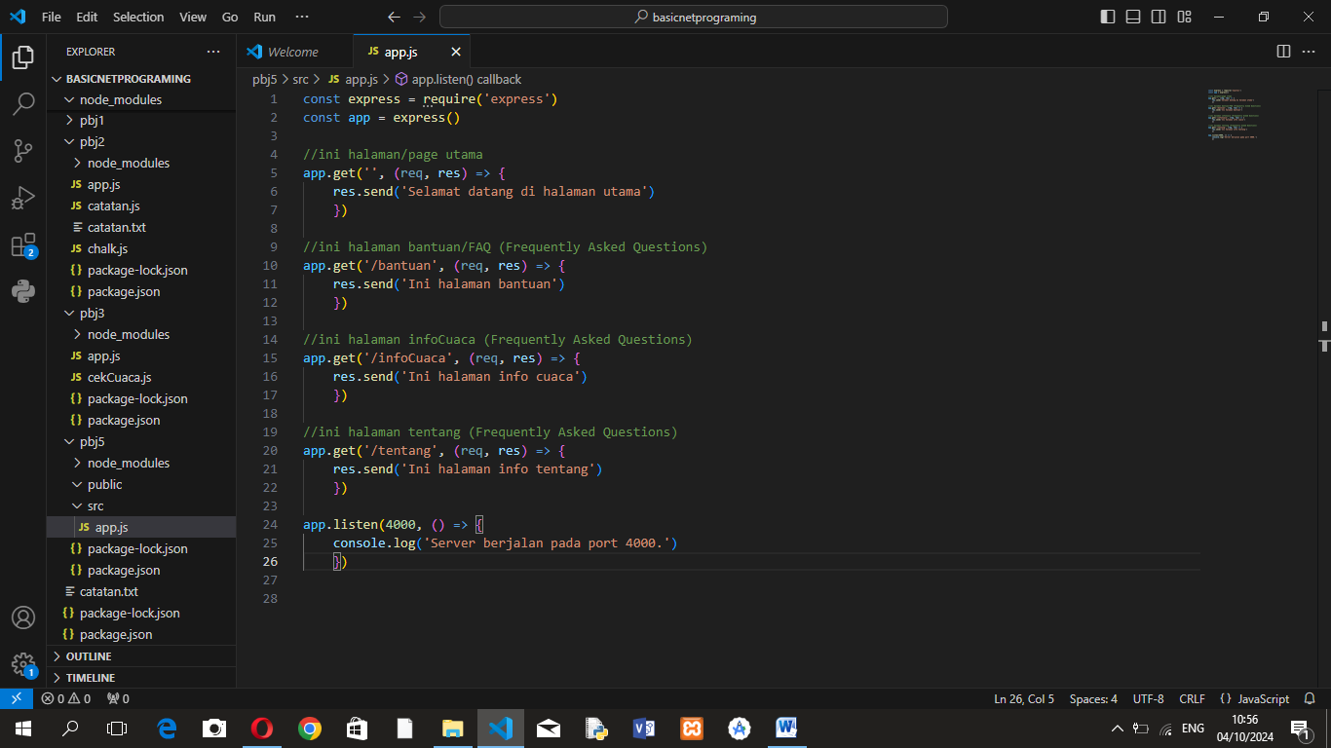

*(Gambar a3.Kode mmbuat halaman utama dan bantuan)*

1. Di bawa ini merupakan kodingan lanjutan dari kodingan sebelumnya untuk membuat halaman ‘tentang’ dan ‘infoCuaca’.



*(Gambar a4. Kode mambuat halaman tentang dan infoCuaca)*

1. Buka terminal pada deriktori src dan ketik perintah ‘node.js’ untuk menjalankan program.

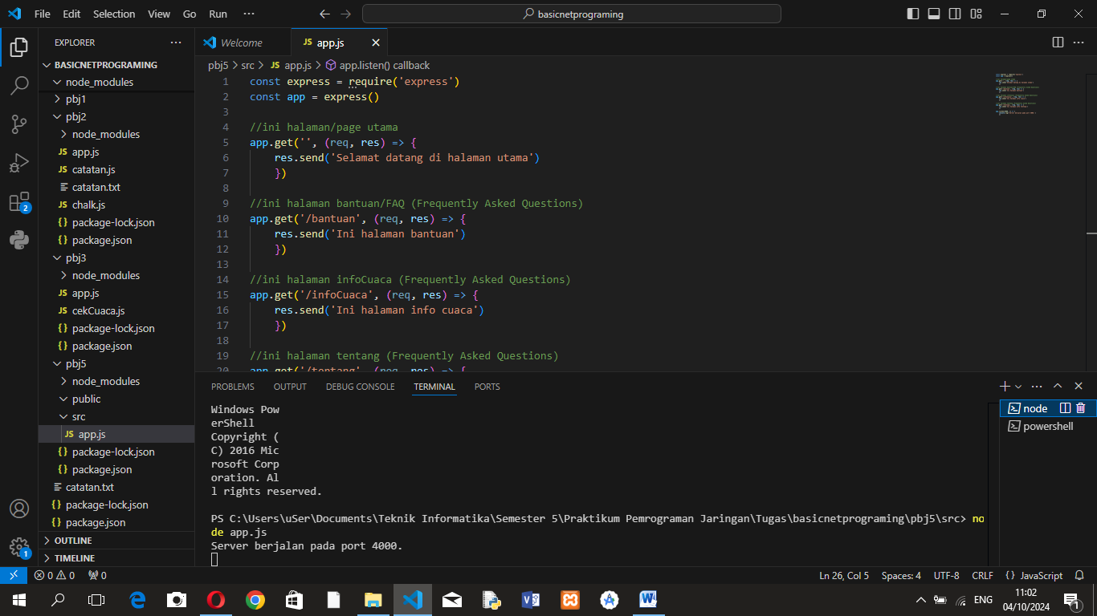

*(Gambar a5. Output program pada terminal)*

1. Buka link ini [**http://localhost:4000/**](http://localhost:4000/)

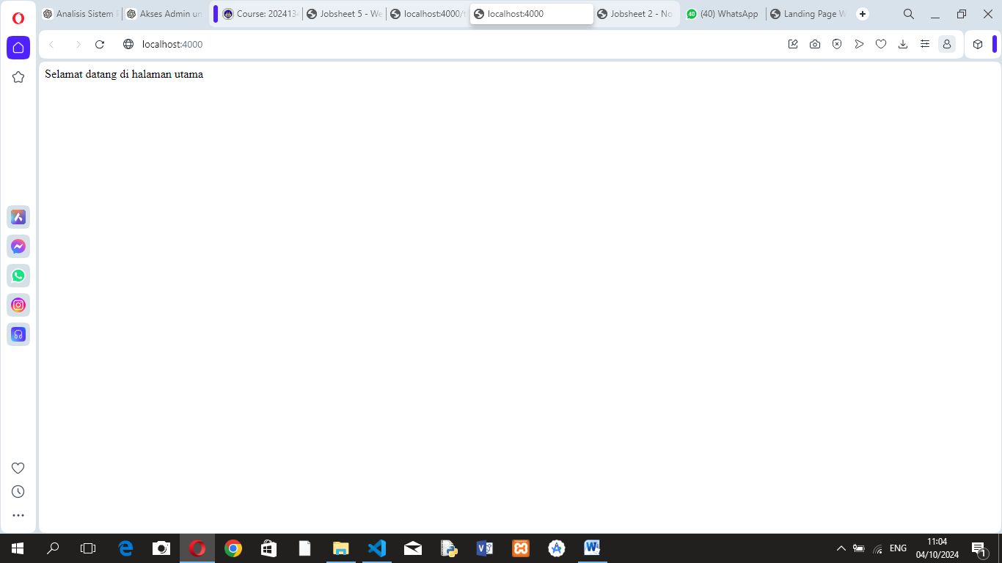

*(Gambar a6. Output program pada web untuk halaman utama)*

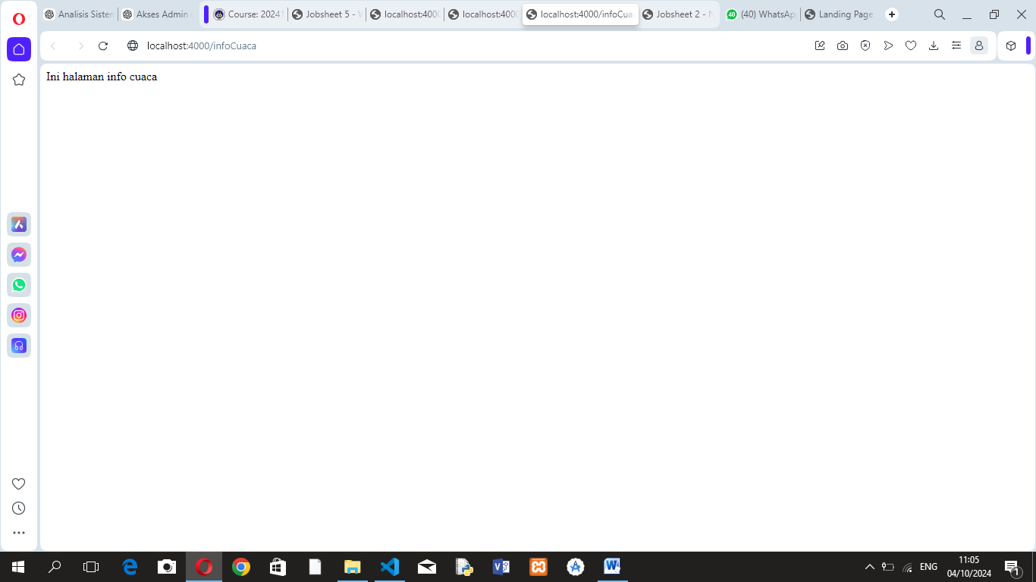

*(Gambar a7. Output program pada web untuk halaman infoCuaca)*

1. Integrasi HTML dan JSON pada Express.js
2. Mengganti teks ‘selamat datang di halaman utama’ dengan kode <h1>

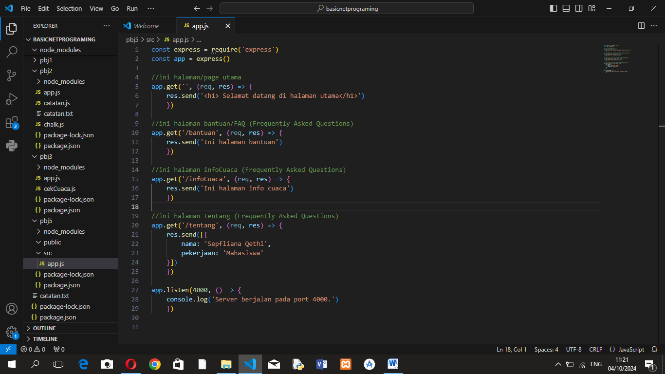

*(Gambar b1. Mengganti teks pada kode halaman utama)*

1. Jalankan file app.js menggunakan perintah ‘nodemon app.js’ dan cek kembali hasilnya pada browser.

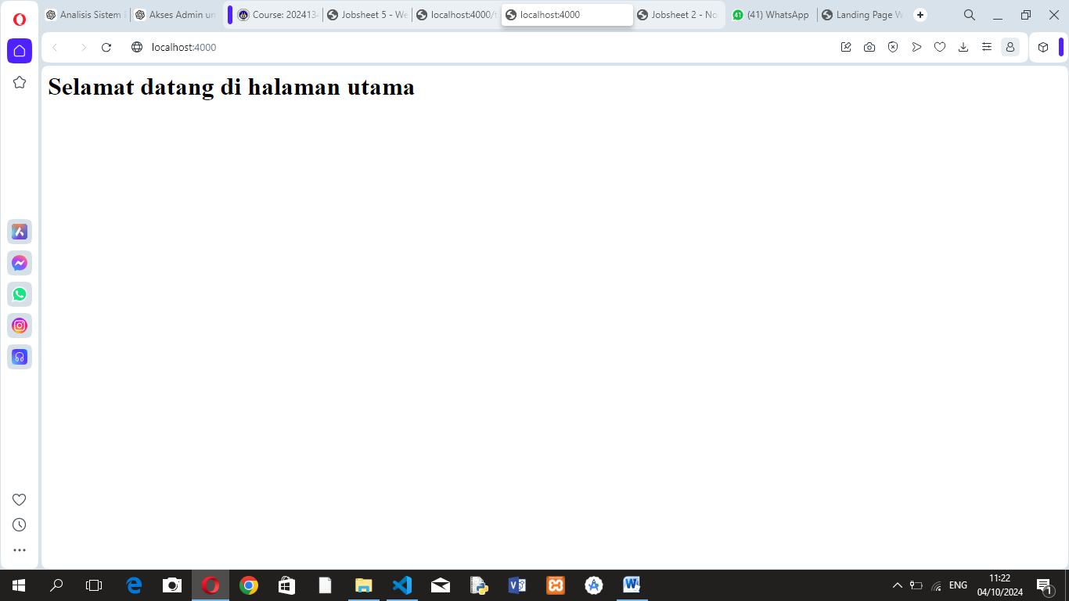

*(Gambar b2. Perubahan teks pada halaman utama)*

1. Mengganti kode pada halaman tentang seperti berikut

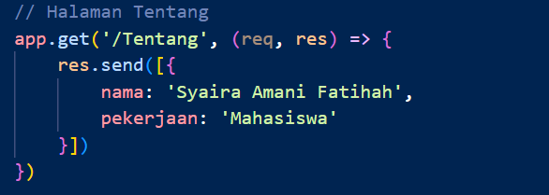

*(Gambar b3. Mengganti teks pada kode halaman tentang)*

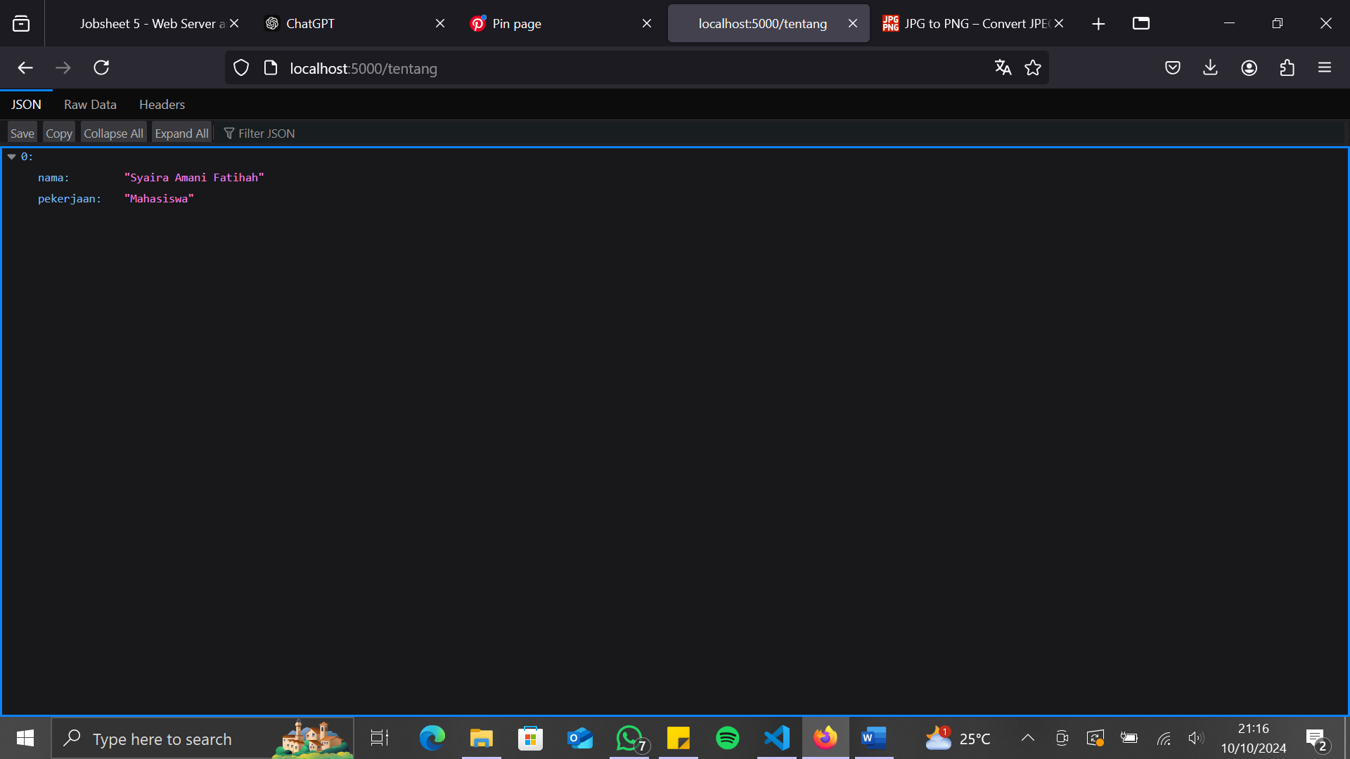

*(Gambar b4. Output program pada web untuk halaman tentang)*

1. Ubah juga teks untuk halaman bantuan dan halaman infoCuaca. Tambahkan teks pada halaman bantuan dengan kode HTML dan teks infoCuaca dengan kode JSON yang berisi dua objek yaitu prediksiCuaca: ‘cuaca berpotensi hujan’ dan lokasi: ‘Padang’, sama seperti yang anda lakukan pada halaman tentang.

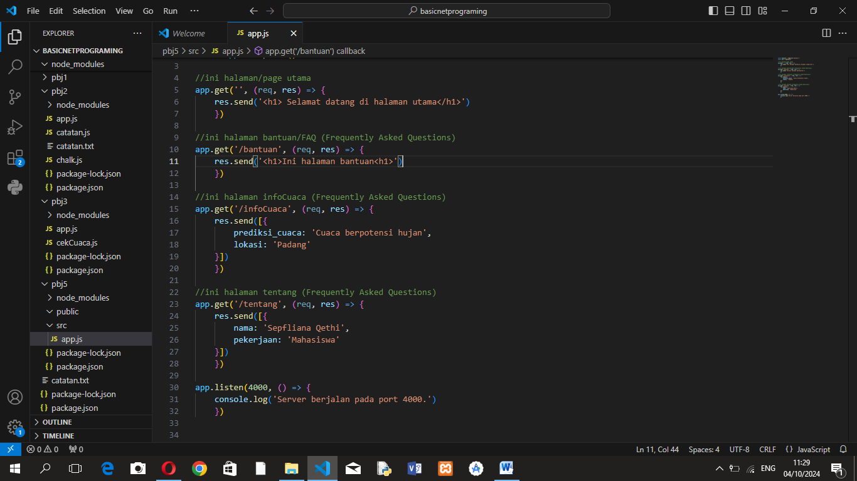

*(Gambar b5. Mengganti kode pada halaman bantuan)*

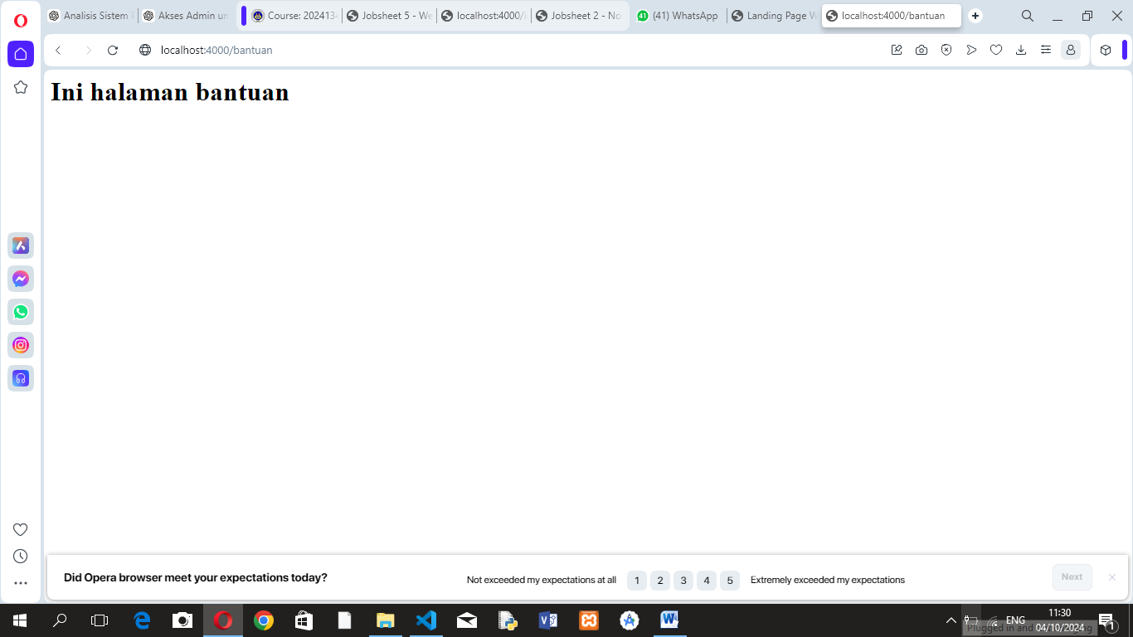

*(Gambar b6. Perubahan teks pada web untuk halaman bantuan)*

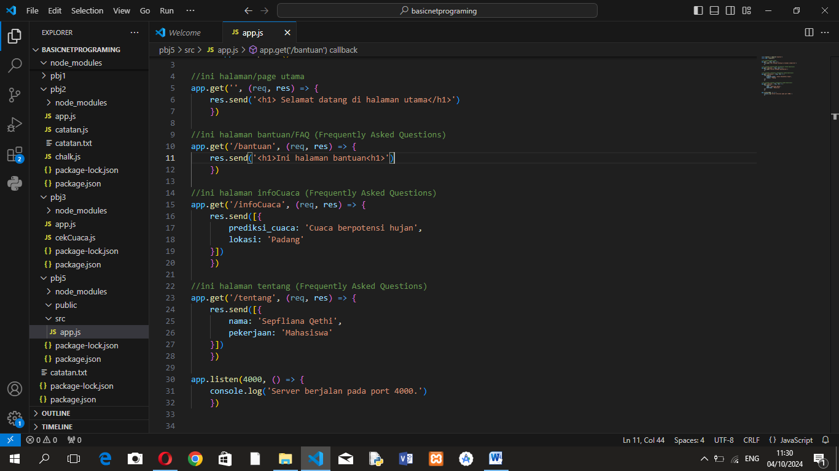

*(Gambar b7. Mengganti kode pada halaman infoCuaca)*

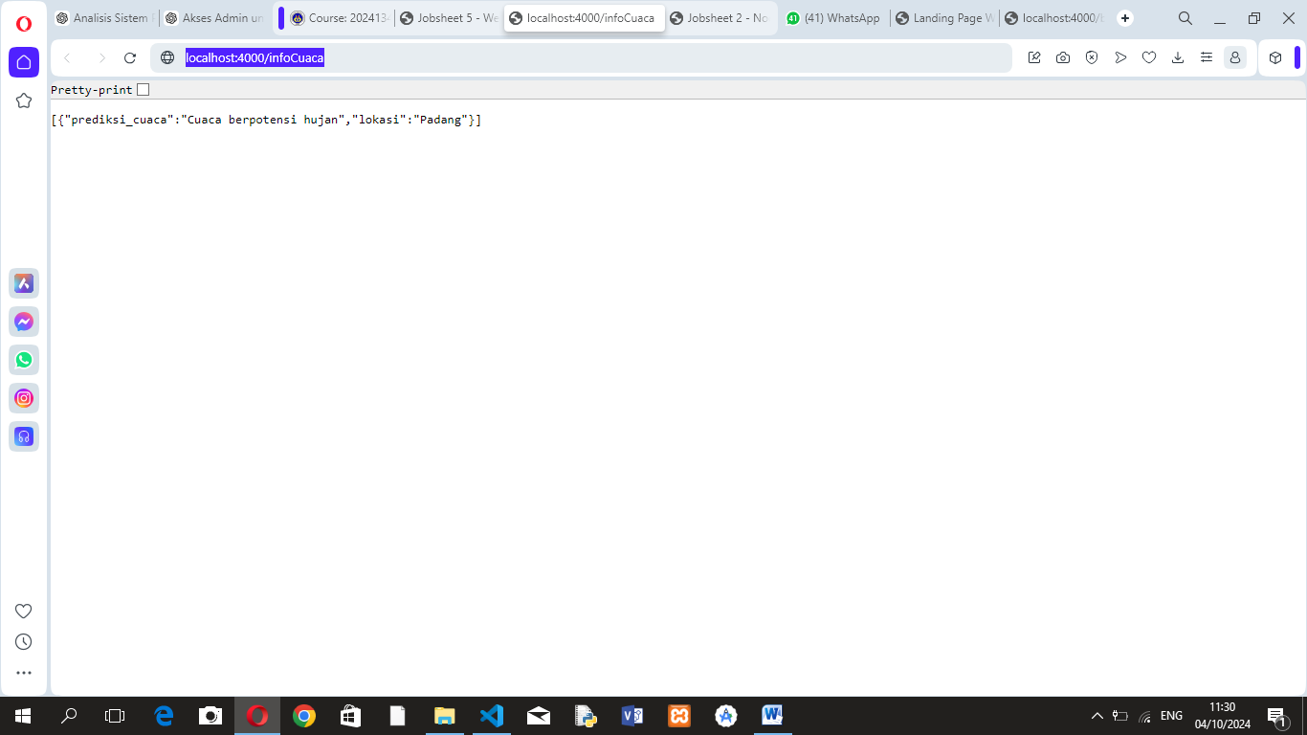

*(Gambar b8. Output program pada web untuk halaman infoCuaca)*

1. Akses Static Assets pada Expressjs Menggunakan Path module
2. Membuat file baru pada folder public dengan nama ‘index.html’ dan ketik kode berikut

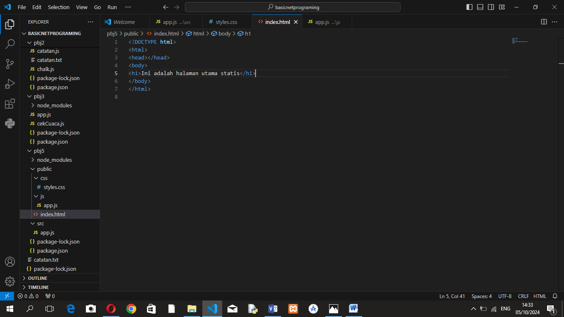

*(Gambar c1. Kode html untuk halaman utama)*

1. Selanjutnya, tambah kode seperti di bawah ini pada file app.js

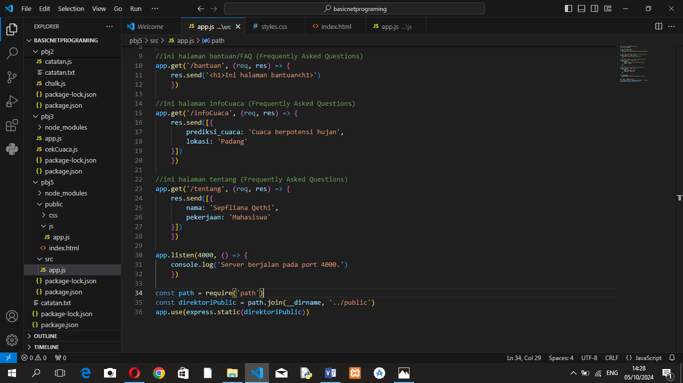

*(Gambar c2. Penambahan kode module path pada file app.js)*

1. Lanjutkan membuat kode untuk halaman bantuan dan tentang dalam file html yang berbeda.
2. Selanjutnya membuat folder baru pada folder public dengan nama ‘css’. Pada folder tersebut, buat fil e baru dengan nama ‘styles.css’ dan ketik kode berikut.

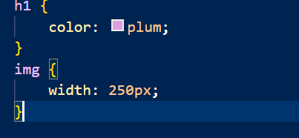

*(Gambar c3. Kode pada file styles.css)*

1. Tambahkan kode pada file index.html untuk memanggil fungsi css pada file html.

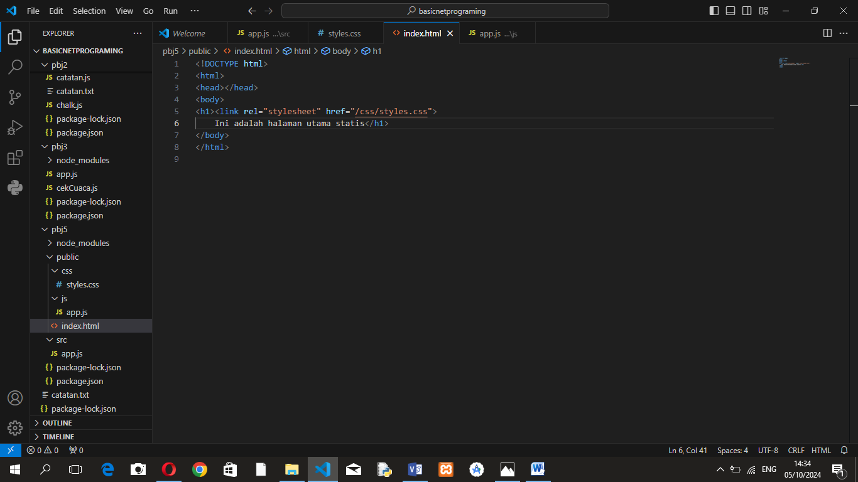

*(Gambar c4. Penambahan sumber css pada file html)*

1. Membuat folder baru pada folder public dengan nama ‘js’. Pada folder tersebut, buat file baru dengan nama app.js dan ketik kode berikut.

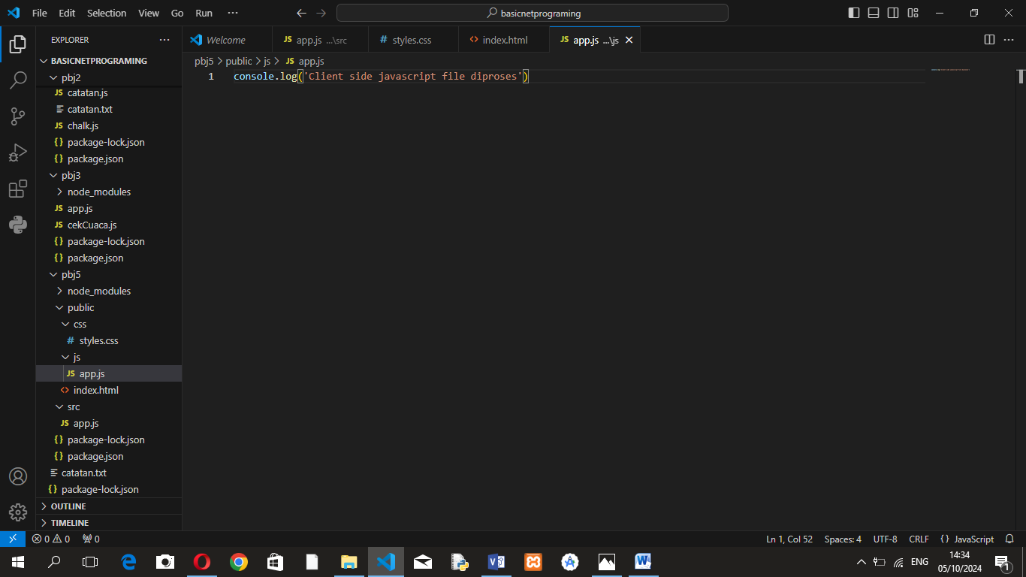

*(Gambar c5. Kode pada file app.js di folder public)*

1. Tambahkan lagi baris kode seperti di bawah ini pada file index.html

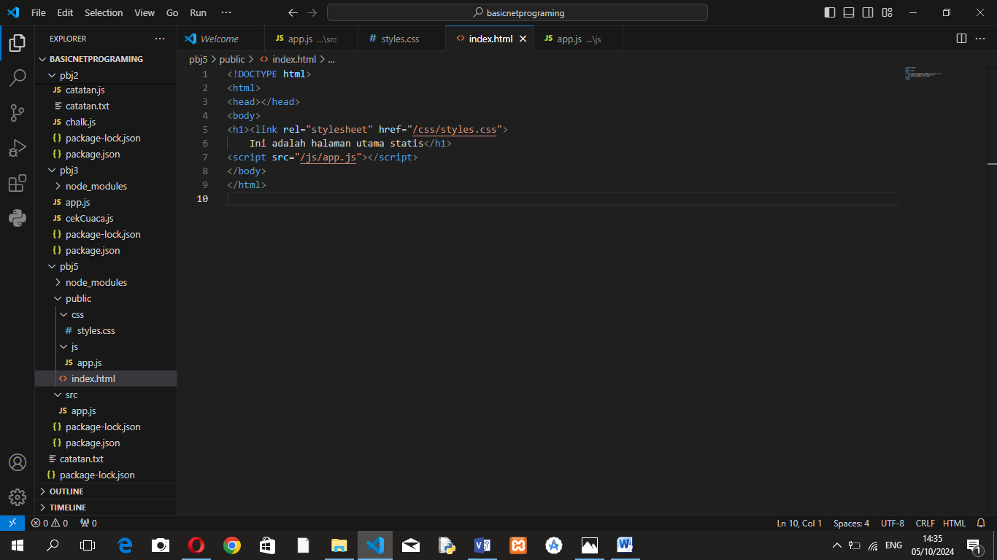

*(gambar c6. Penambahan kode pada html untuk memanggil program app.js)*

1. Jalankan program anda di browser. Sembari membuka halaman utama, lakukan inspect elemen pada browser chrome/firefox anda dan perhatikan bahwa fille app.js dalam folder js telah di proses

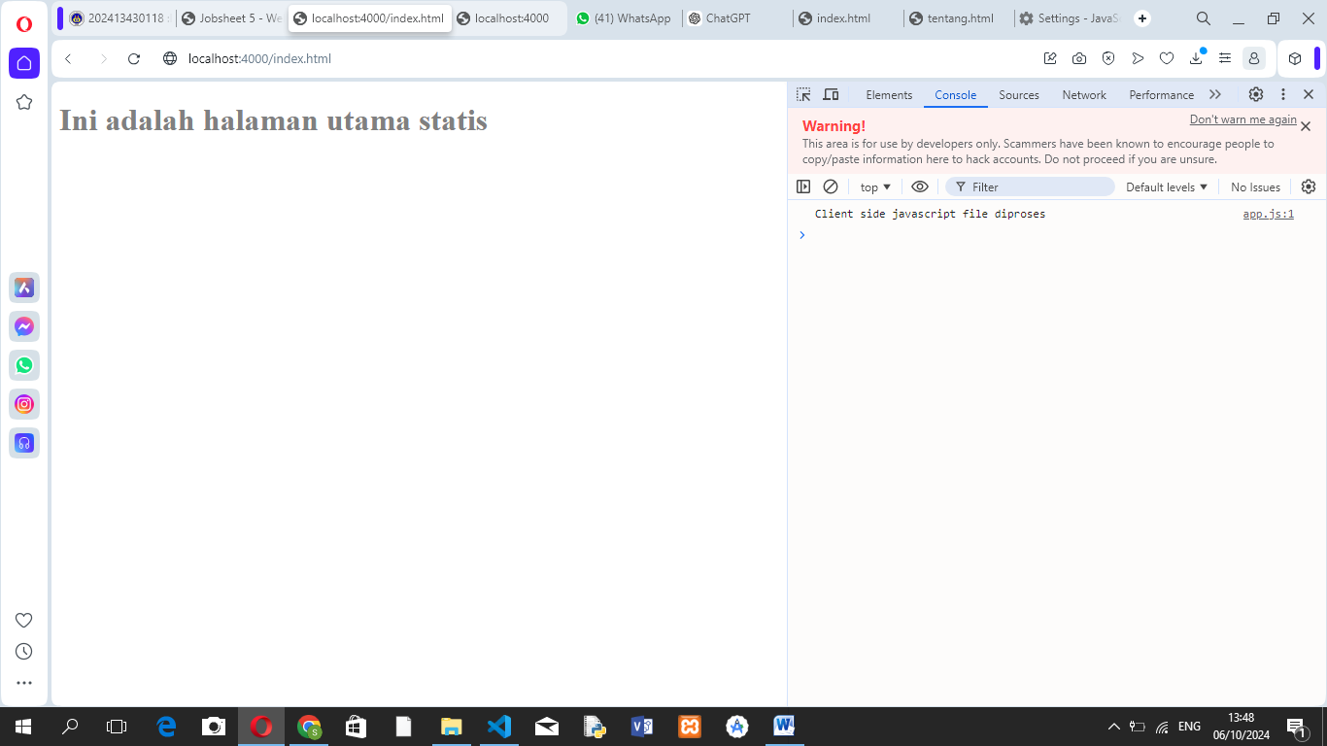

*(Gambar c7. Output program html, css, dan app.js untuk halaman utama)*

1. Membuat folder baru dengan nama ‘img;. Masukkan sebuah foto pada folder tersebut dengan format png.

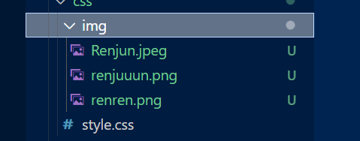

*(Gambar c8. Folder img dan file png*

1. Templating pada Expressjs menggunakan Handlebars.js
2. Hentikan nodemon pada terminal dengan menekan ctrl + c
3. Install hbs menggunakan perintah npm

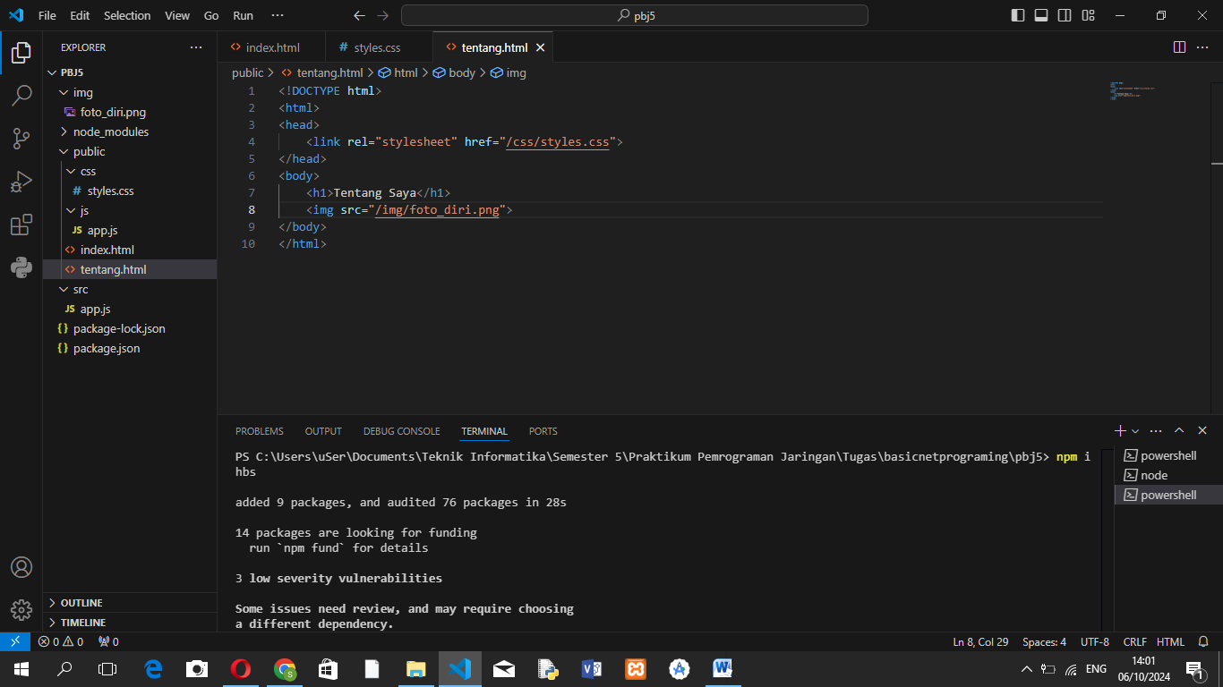

*(Gambar d1. Instalisasi hbs)*

1. Jalankan kembali menggunakan perintah nodemon app.js
2. 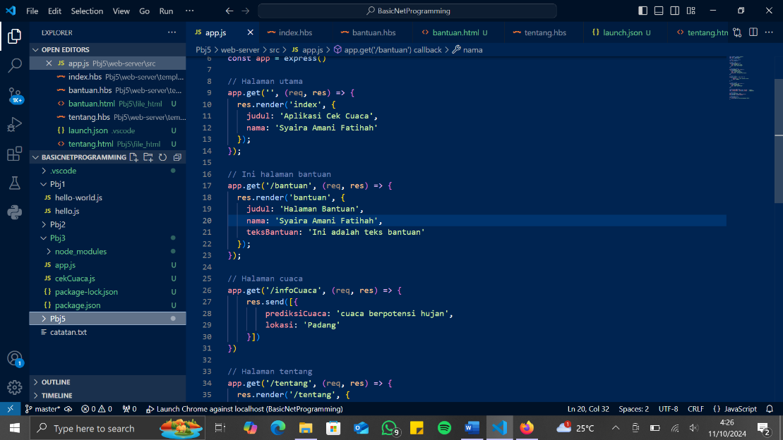Tambahkan kode baru pada file app.js yang ada pada folder src

*(Gambar d2. Penambahan kode pada file app.js di folder src)*

1. Ubah kembali kode pada baris app.get halaman utama dan app.get halaman tentang pada file app.js di folder src dengan kode berikut

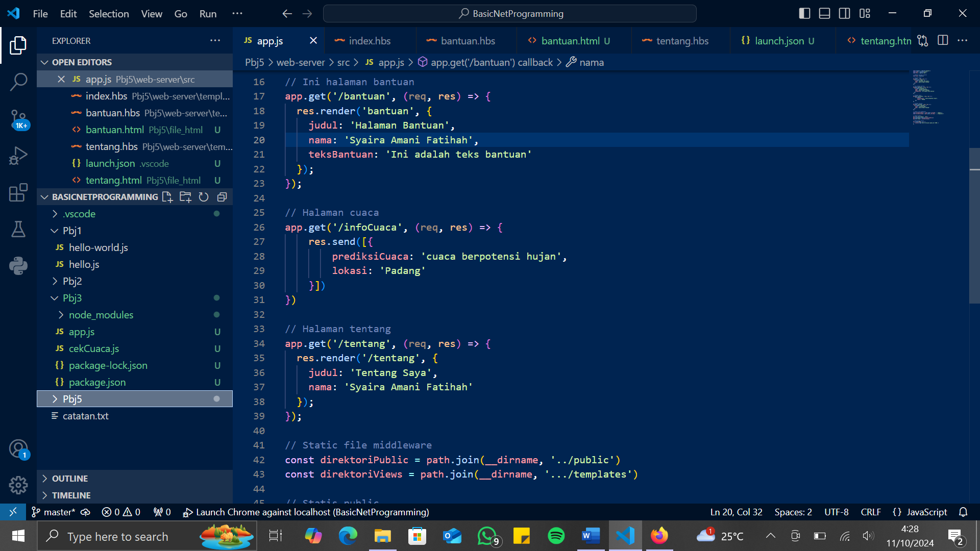

*(Gambar d3. Mengubah kodingan pada halaman utama, halaman tentang dan halaman bantuan)*

1. Lalu, buatlah folder baru pada aplikasi web-server anda dan beri nama views. Didalam folder ini, buatlah file baru dengan nama index.hbs
2. Salinlah semua baris kode yang ada pada file index.html ke file index.hbs. Lalu gantilah kode yang ada dalam <body> dengan baris kode seperti pada gambar d5.

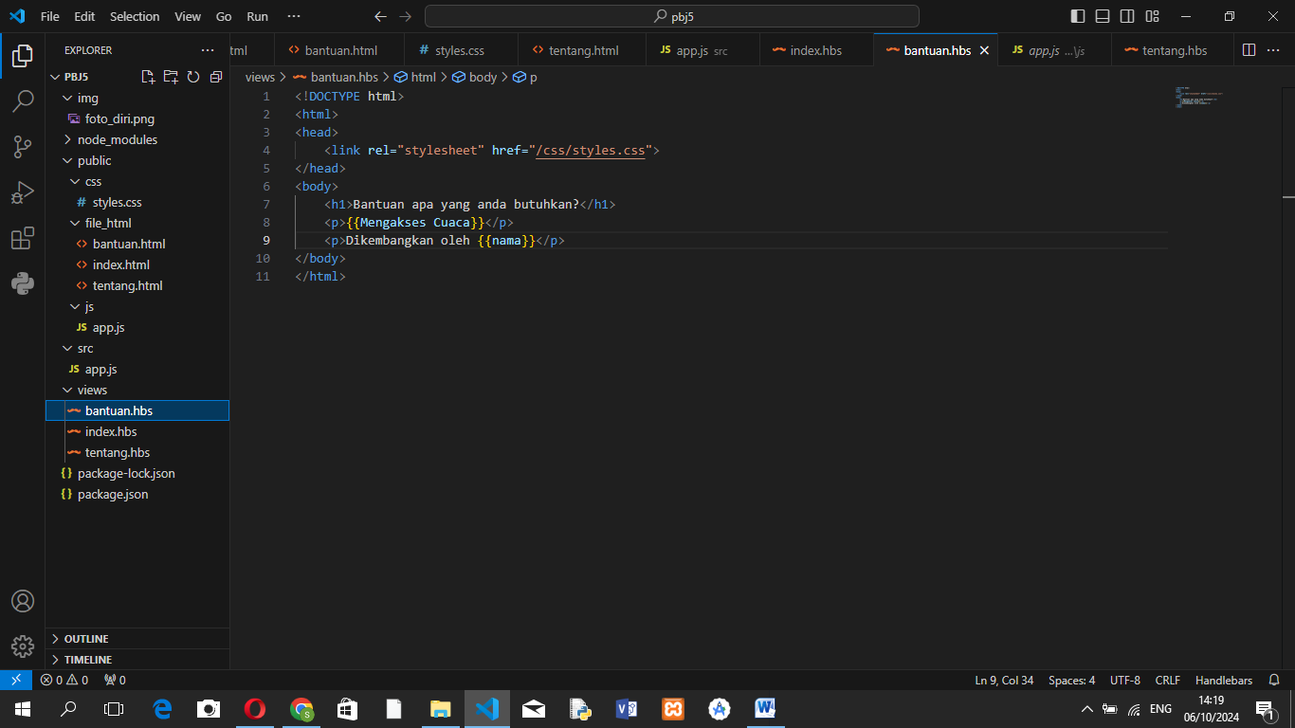

*(Gambar d5. File hbs di dalam folder views)*

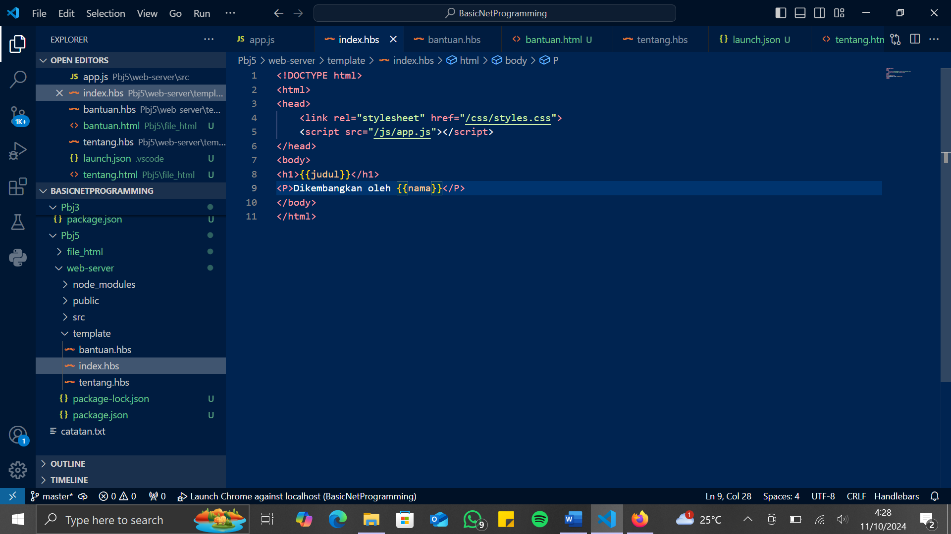

*(Gambar d6. Kode pada file index.hbs)*

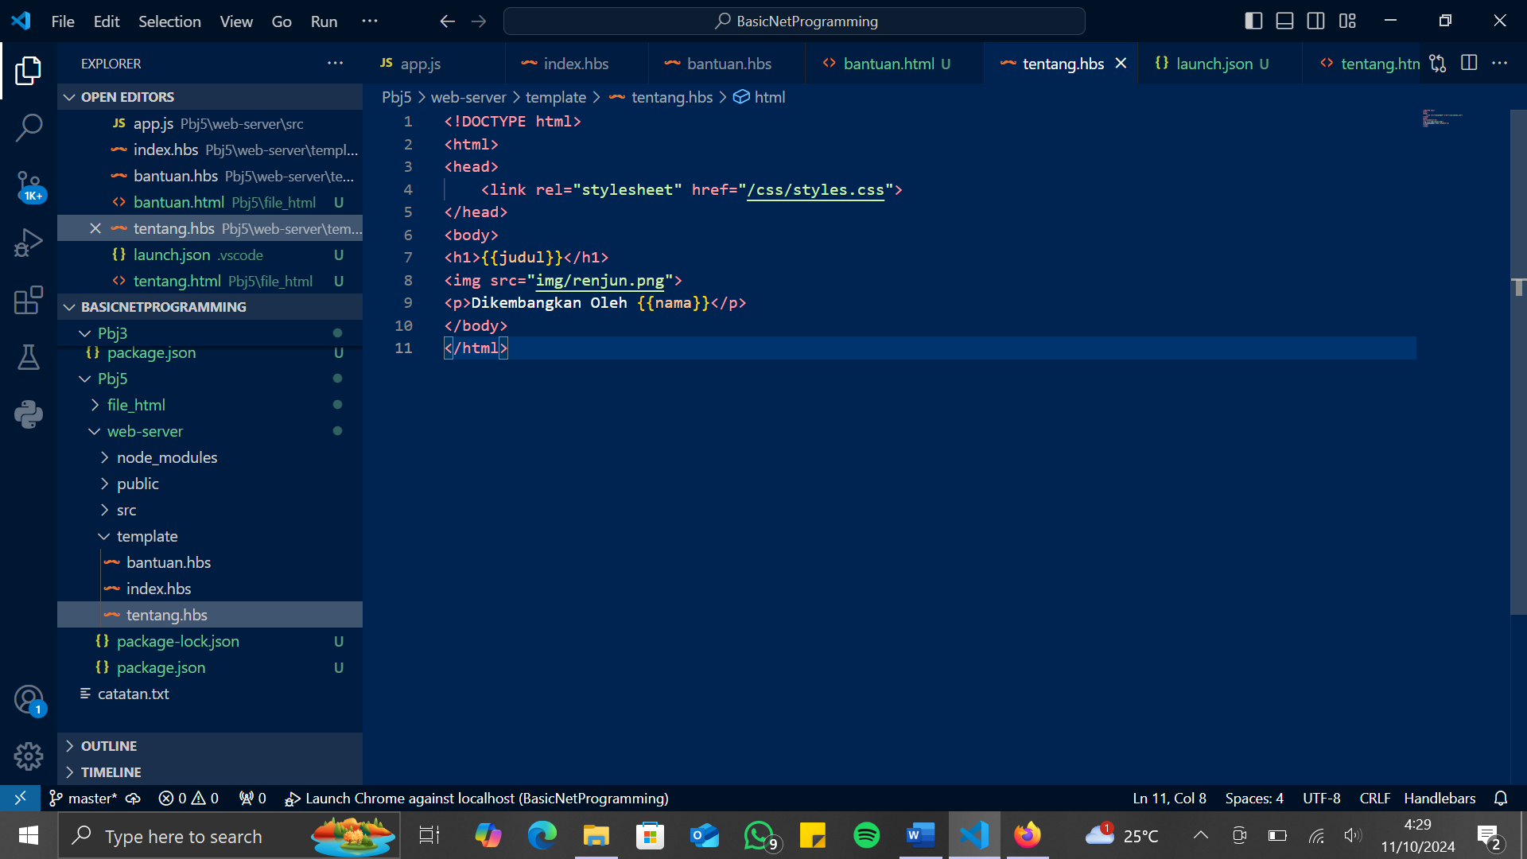

*(Gambar d7. Kode pada file tentang.hbs)*

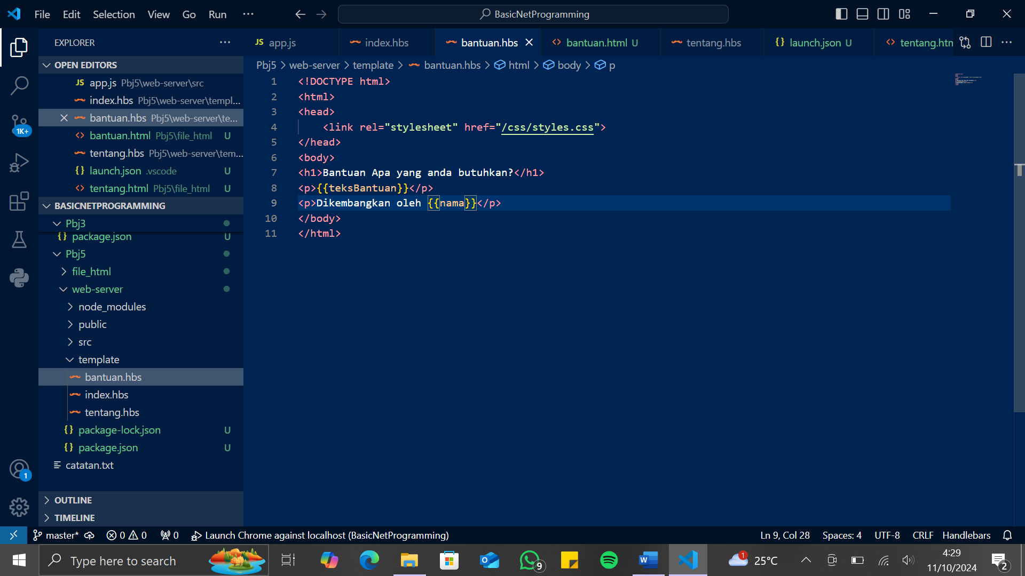

*(Gambar d8. Kode pada file bantuan.js)*

1. Membuat folder baru dengan nama ‘file_html’ di dalam folder public, lalu pindahkan semua file html ke dalamnya.

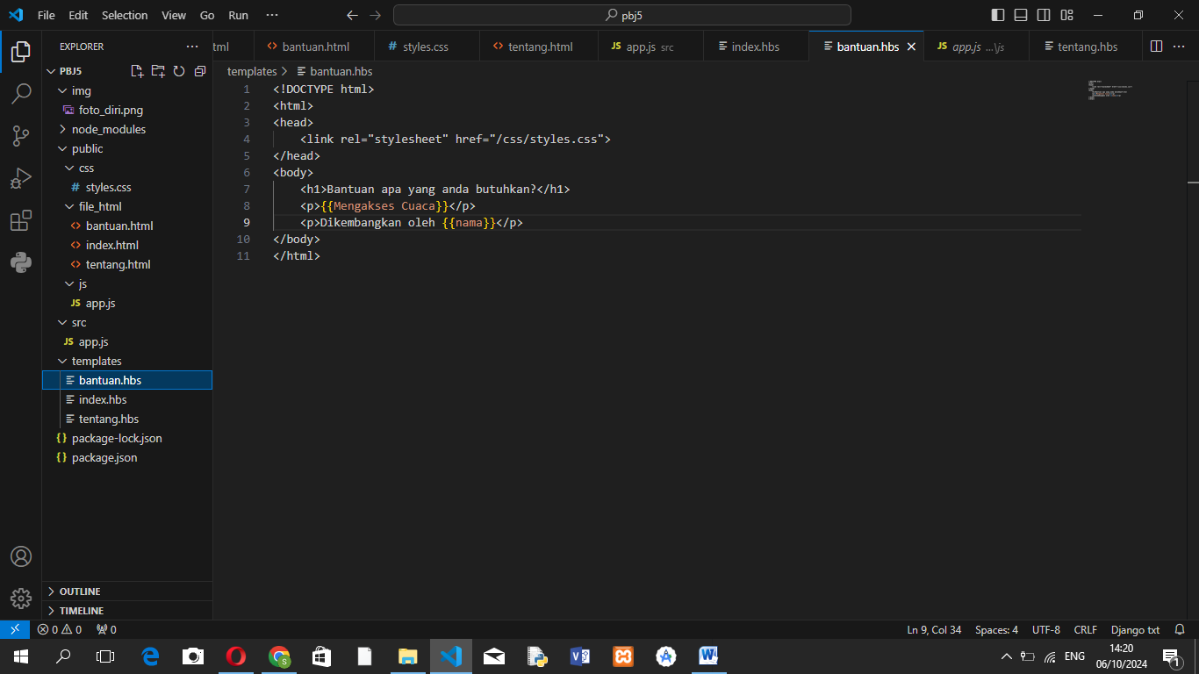

*(Gambar d9. Isi folder html)*

1. Ubah nama folder views dengan nama templates.



*(Gambar d10. Mengubah nama folder menjadi templates)*

1. Tambahkan kode berikut pada app.js di folder src

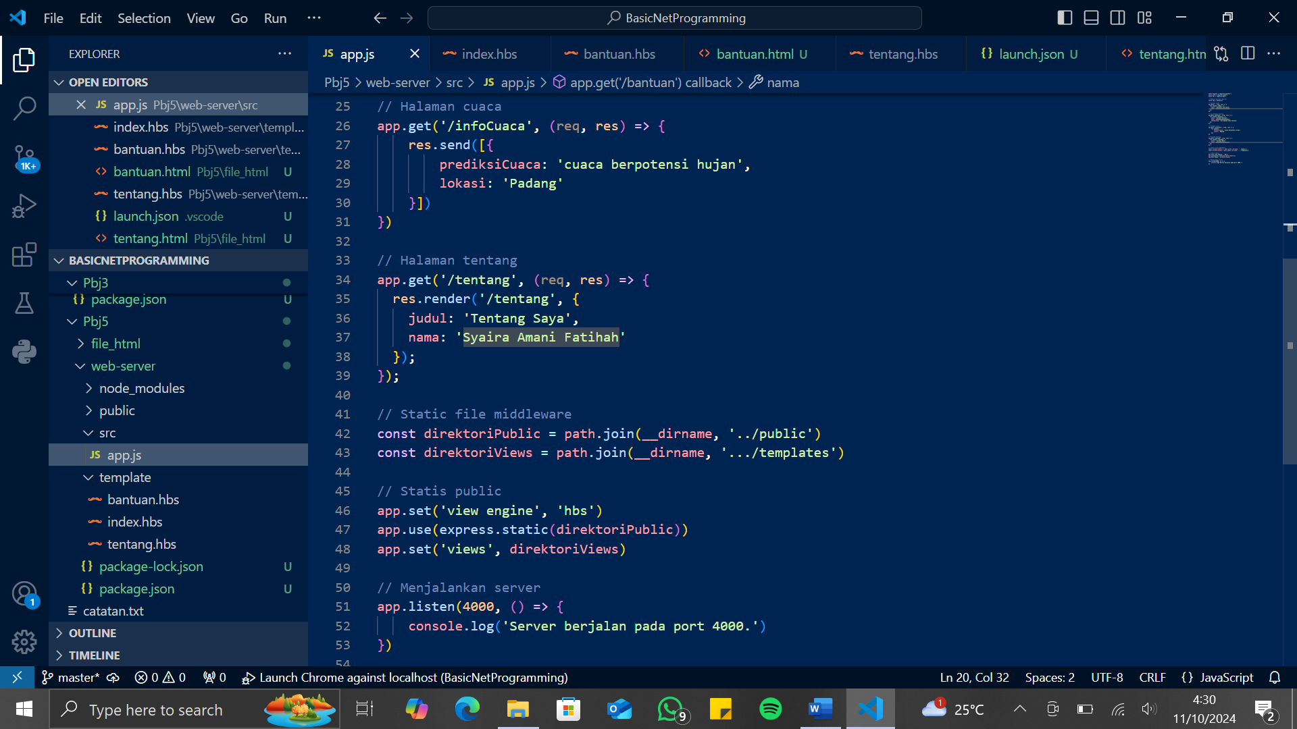

*(Gambar d11. Menambahkan kode pada app.js di folder src)*